申請期間 事業実施後～令和6年11月29日
事業実施期間 交付決定後～令和6年10月31日
令和５年度第２回廿日市市生産性向上等補助金請求書
令和 年 月 日
廿日市市新型コロナウイルス感染症対策産業振興実行委員会実行委員長 様

廿日市市新事業創出補助金の交付を受けたいので、次のとおり実績を報告し、補助金を請求します。

１ 補助金申請・請求額
上限１００万円 | ，０００円 | ※補助対象経費×補助率(2/3又は3/4）（千円未満切捨て）  ※消費税及び地方消費税並びに他団体からの補助金等を除く。

申請事業者 | フリガナ
 | 事業者名  名称・代表者（職・氏名） | ㊞  （自署又は印）
 | 種別 | 選択 | □法人 |  | 法人番号  (13桁)
 |  |  | □個人事業者 |  | 生年月日 | Ｔ・Ｓ・Ｈ・西暦 年 月 日生
 | 事業者住所 | 〒 －
 | 担当者連絡先 | 職・氏名 |  |  |  |  |  |  |  | 電話番号
 |  |  |  |  |  |  |  |  |  | FAX番号
 |  | ﾒｰﾙｱﾄﾞﾚｽ
事業所 | 名称 | □事業者名と同じ ※の場合は記入不要
 | 所在地 | □事業者住所と同じ ※の場合は記入不要
２ 申請事業者

３ 振込希望口座 ※申請事業者名義の口座を指定してください。
振込希望口座 | 金融機関 |  |  | 銀行・金庫  組合・農協 | 店 ・ 支所  出張所
 |  | 預金種別 | 普通 ・ 当座 | 口座番号
 | フリガナ
 | 口座名義人

※通帳の写しを添付してください。

注１：振込先は、請求者本人の口座に限ります。
注２：廿日市市新型コロナウイルス感染症対策産業振興実行委員会より振り込まれます。
注３：ゆうちょ銀行は、記号・番号ではなく、振込用の支店名、口座番号を記入してください。

事業者名

４ 支出経費の内容が確認できる書類
支出内容 | 支出目的 | 支出金額（税抜）
支出経費合計
※事務局記載欄 支給対象額

※支出経費の内訳を記載し、余白又は本紙裏面に領収書の写し及び取得物（成果物）の写真などを貼付
※交付決定後から令和6年10月31日までに行った事業に限り、交付対象となります。

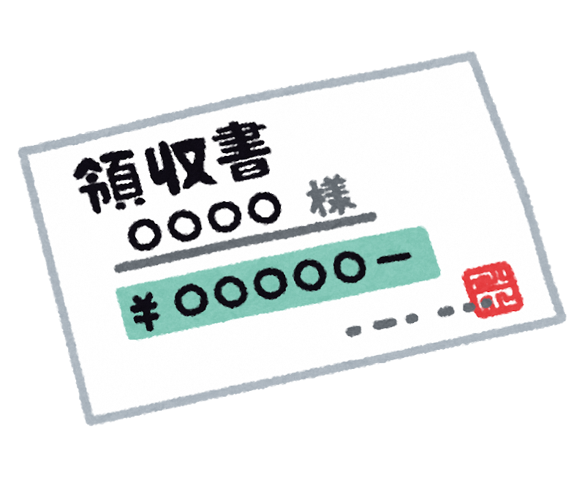
＜領収書、写真等貼付欄＞
本紙裏面にも貼付できます

５ 事業継続力強化計画等の認定書又は申請書 ※対象となる認定については要綱を確認
事業継続力強化計画等の認定書等がある場合は補助率が3/4となりますので、添付してください。提出が無い場合は、補助率が2/3となります。

